Kommunikációs hálózatok 2

IPTV mérés

  - Mérési jegyzőkönyv v1.3

Mérést végezte: Csősz Roland József, V6CQ3O
(a mérést egyedül kell elvégezni)
Mérés időpontja: 2023.05.03
Szabályok:
- A mérési jegyzőkönyvet nevezze át KH2_IPTV_jegyzokonyv_XYZABC.docx névre, ahol XYZABC az Ön Neptun kódja!
- Töltse ki a jegyzőkönyv fejlécét! (A kék betűs részeket fent. Az új szöveg maradjon kék!)
- A feladatok megoldását az adott feladat alá írja, kék betűszínnel!
- Ha elakadt, első körben nézze át újra a mérési segédletet. Ha ez sem segít, kérjen segítséget a Teams-ben! Nincs „rossz” vagy „buta” kérdés, kérdezzen bátran!
- A mérés végén a jegyzőkönyvet töltse fel a Moodle-ba!

Sok sikert a méréshez!

0. Előkészületek, tudnivalók
- A mérésre készüljön fel a Mérési segédletből!
- Töltse le az IPTV forgalmi mintát (iptv02.filtered.pcapng) és a videómintákat (iptv02.m2hd.ts és iptv02.m5hd.ts) az alábbi helyek egyikéről:
  - https://bmeedu.sharepoint.com/sites/Section_BMEVITMAB01-HU-2022-23-2/Osztlyanyagok/Forms/AllItems.aspx
  - a Kommunikációs Hálózatok 2 tantárgy Teams csoportjában az Általános csatorna / Fájlok / Osztályanyagok helyről
  - Ne használjon 2020 vagy 2021 évi mintákat! Ha a fájlok neve az, amint fent írtunk, akkor nem lesz gond.
- Telepítse fel számítógépére a Wireshark protokollelemző alkalmazást és a VLC médialejátszót. Ezek amúgy is jó, ha vannak az ember gépén. A forgalmi mintát (*.pcapng) a Wireshark-kal nyissa meg, a videó mintákat (*.ts) a VLC-vel.
  - Wireshark letöltése: https://www.wireshark.org/#download
  - VLC letöltése: https://www.videolan.org/
A .pcapng állomány egy multicast IPTV médiafolyam forgalmi mintáját tartalmazza. A közel tíz perces mintába egy csatornaváltás is bekerült. A videominták (*.ts) a csatornaváltás előtti egy perc és a váltás utáni kilenc perc videofolyamát tartalmazzák, immár a VLC számára értelmezhető formátumban. Ez utóbbiakat ki lehet nyerni a pcapng fájlból, de mi már ezt megcsináltuk, hogy Önnek ne kelljen.
A feladatokat a forgalmi minta és a videóállományok elemzésével kell megoldani.

1. feladat: Transport stream vizsgálata
Először pillantsunk bele a videofájlokba! Kezdjük az M2-ből rögzített mintával. Nagyon azért ne ragadjunk le a mesénél
A M2 HD videó mintáját VLC-ben megnyitva keresse meg, hogy az M2 HD csatorna elemi folyamait milyen PID értékkel továbbította a rendszer! A csatorna minden elemi folyamát sorolja fel! Azt is ismertesse, hogy hogyan határozta meg az azonosítókat. (Tipp: a VLC menüjében kell keresgélni egy icipicit.)
(jobb clicktoolsMedia information Codec)
- folyam PID: 2001
- folyam PID: 2002
- folyam PID: 2003
- folyam PID: 2004
- folyam PID: 2006
„Original ID” attribútum felel meg a PID értékeknek a felsorolásban.

2. feladat: Multicast címek meghatározása
Térjünk most át a Wireshark használatára!
Derítse ki, hogy milyen D osztályú multicast címre és melyik UDP portra küldte az IPTV fejállomás az M2 HD és M5 HD műsorait! Az eredmény alátámasztására mellékeljen Wireshark képernyőképet!
Segítség:
- A segédlet „5. MPEG-2 Transport Stream” fejezetét érdemes alaposan elolvasni!
- További segítség: SDT!
- Ha szeretné a csomagok felsorolásában a portszámot is látni, akkor az Edit / Preferences / Columns menüpontban adhatja ezt hozzá.
M2 HD: 239.255.0.53:5004
M5 HD: 239.255.0.56:5004
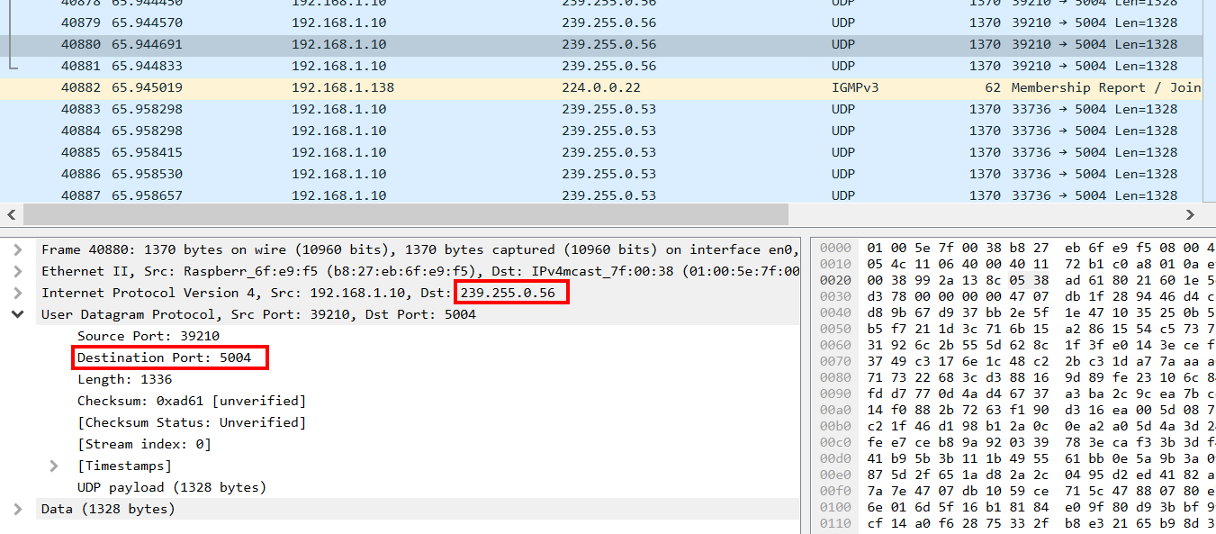
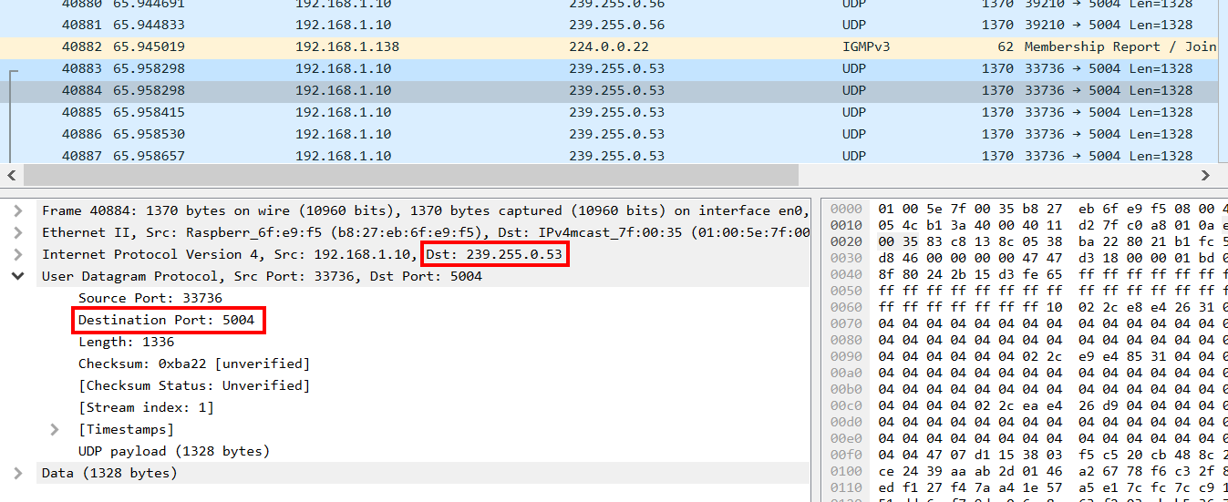

3. feladat: Elemi folyamok meghatározása
Határozza meg a PMT (Program Map Table) tábla elemzésével, hogy milyen PID-ű, milyen típusú és milyen kódolású elemi folyamokat tartalmaz a 0xc9 (azaz hexa C9, decimális 201) programazonosítójú transport stream! (Segítség: első körben vizsgálja meg a különböző multicast címekre küldött PAT-okat! Ezek elvezetnek a keresett PMT PID-jéhez.)
PID | típus | kódolás
0x07d3 (decimális 2003) | Teletext | ISO/IEC 13818-1
0x07db (decimális 2011) | Video | H.264/MPEG4 AVC
0x07dc (decimális 2012) | Audio | ISO/IEC 11172
0x07de (decimális 2014) | Audio | AC3
0x07e0 (decimális 2016) | Audio | LATM

4. feladat: EPG műsorújság és teletext
Az EPG információk a transport stream EIT (Event Information Table) üzeneteiben kerülnek továbbításra. A „Display filter” használatával szűrje le a Wiresharkban az M2 HD csatorna EIT üzeneteit, majd ezekben csomagelemzéssel keresse meg, hogy a forgalmi minta készítésének napján este 7 órakor milyen műsor ment a csatornán.
Tippek:
- Nagyon figyeljen oda, hogy az EPG több napnyi infót is tartalmaz, de nekünk a rögzítéskori nap kell!
- A mérés napján téli időszámítás volt Magyarországon. Mennyi akkor az este 7 UTC-ben?
- Ez nehéz feladat, a keresés nem magától értetődő. Azért ne csüggedjen, aki keres, talál. Lehet okosan, és lehet, khm, „kitartóan”, mindkét út járható.
- Érdemes az EIT-re szűrni és (&&) a cél IP címre is.
- Ezután a csomagok között érdemes keresni (Edit/Find Packet), és a csomag részleteiben egy stringre érdemes keresni, ami a 7-óránál valamivel korábbi időpontrészletet tartalmaz. (Legyen kreatív itt!)
- A VLC-ben is van műsorújság, azzal is ellenőrízheti, amit talált. Ugyanakkor eltart egy darabig, amíg a VLC-ben az EPG tartalma felépül, hiszen azt a csomagokból veszi, szép lassan.
- Ez is jól jöhet: https://www.wireshark.org/docs/dfref/d/dvb_eit.html
EIT üzenet tartalma (képernyőkép-részlet): (Filter: ip.dst == 239.255.0.53 && dvb_eit.evt.start_time < "2022-02-18 18:00:00Z" && dvb_eit.evt.start_time > "2022-02-18 17:00:00Z" + sok manuális keresés :) )
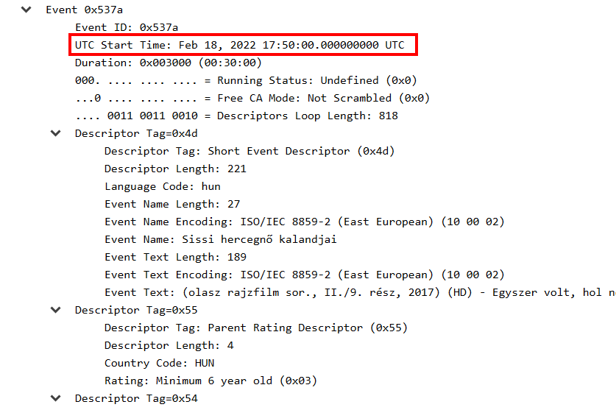

Este 7 órakor melyik műsort sugározták az M2 HD csatornán? Másolja ide rövid leírását!
Sissi hercegnő kalandjai
(olasz rajzfilm sor., 2016) (HD) - Régi ellenségek, új cselszövések - Elizabeth 15 és fél éves, szereti az állatokat és a nagy családját. Pontosan úgy néz ki, mint bármelyik másik...
Teletext
Mikor kel ill. nyugszik a Nap az M2 HD teletext szolgáltatása szerint a rögzítés napján? Hányadik teletext oldalon találta meg az információt?
Tipp: érdemes a VLC-t használni ehhez. A teletext bekapcsolás után betölti az oldalakat, azaz kiszedi a mentett adatfolyamból. Ezért eltarthat egy darabig, amíg egyáltalán megjelenik a teletext, ill. a keresett oldalra is lehet, hogy várni kell.
Napkelte: 06:43
Napnyugta: 17:12
Teletext oldal száma: 175

5. feladat: Médiafolyamok adatsebessége
A hálózati forgalmat vizsgálva határozza meg az M5 HD és M2 HD médiafolyamok átlagos és maximális adatsebességét! A vizsgálathoz használja a letöltött forgalmi mintát.
Tipp: A multicast médiafolyam adatsebességéről a Statistics menüpont UDP Multicast Streams pontjában kaphat információt.
TV-csatorna | átlagos adatsebesség | max. adatsebesség
M5 HD | 6794 kb/s | 8987 kb/s
M2 HD | 5175 kb/s | 8987 kb/s

Változna-e a médiafolyam adatsebessége, ha HD felbontás helyett SD-ben történne a műsorszórás? Miért?
Igen, változna, SD-nél csökkenne a sebesség. Mivel a felbontás mértéke kisebb, de a lejátszás sebessége ugyanannyi így nincs szükség annyi adatra másodpercenként mint a HD-nál.
6. feladat: Csatornaváltási idő mérése protokollelemzéssel
Mérje le a csatornaváltási időt az IGMP protokollüzenetek és a multicast médiaforgalom vizsgálatával. Tételezzük fel, hogy a set-top-box playout pufferének aktuális mérete 200 ms, továbbá, hogy a puffer 50%-os megtöltésekor kezdi el a lejátszást a set-top-box alkalmazás. Mellékeljen Wireshark képernyőképet az eredmények alátámasztásához. Képszerkesztő segítségével jelölje meg a képernyőképen a releváns IGMP üzenete(ke)t és az új médiafolyam első RTP/MPEG2-TS csomagját.
IGMP csoportváltás ideje [ms] (Leave üzenet kiküldésétől a Join kiküldéséig eltelt idő)* | Az IGMP Join és az új médiafolyam első csomagjának megjelenése között eltelt idő [ms] | Lejátszás előtti pufferelés ideje (lásd fenti feladatleírás) [ms] | Csatornaváltási idő (az első három oszlop összege) [ms]
0ms (join és utána leave egyben) | 13.279ms | 100ms | 113.279ms
* Tipp: Figyeljen arra, hogy az IGMP Leave/Join kombinált üzenetként is érkezhet. Ez befolyásolja az itt megadott értéket. Azt is vegye figyelembe, hogy az üzeneteket időnként azonos tartalommal megismétlik, de ez nem jelent új információt.
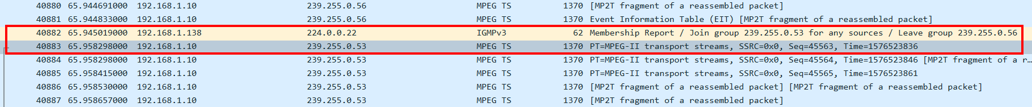
7. feladat: Lejátszási puffer vizsgálata
Az IPTV médiafolyam 5. feladatban kimért átlagos adatsebességék ismeretében határozza meg, hogy körülbelül hány byte-ot tesz a pufferbe egy set-top-box, mielőtt elkezdi a műsort megjeleníteni! Magyarázza meg az eredményt! Tételezzük fel, hogy a lejátszási puffer mérete 400 ms, melyet félig töltünk fel.
- Az eredeti 400ms buffer 50%-a 200ms 0.2s
- Számoljunk az 5. feladatban látott átlagos 6794 kb/s sebsséggel
  - ez 6794000 b/s (6794000/8) byte/s 849250 byte/s
- Összeszorozva a kettő: 849250*0.2 = 169850 byte
169850 byte kerül a pufferbe mielőtt a műsor megjeleni.

8. feladat: RTP vizsgálat
Wireshark segítségével elemezze RTP szinten az M2 HD médiafolyamot (Telephony menü / RTP / RTP Stream Analysis), mellékeljen képernyőképet az eredmények alátámasztására!
- Határozza meg a médiafolyam kezdő szekvenciaszámát. Történt-e sorrendi átrendeződés a mintában? Ez utóbbi honnan látszik könnyen?
45563, Nem történt, Seq Errs értéke 0

- Vizsgálja meg, hogy milyen mértékű csomagvesztés következett be a mérés alatt a médiafolyamban! Hány csomagot vártunk, ebből mennyi érkezett meg?
0%-os a csomagvesztés, 253114 csomagot vártunk és 253114 csomag érkezett

- Határozza meg a csomagszintű jitter átlagos és maximális mértékét a mintában! 10 mikrosec. pontossággal elég válaszolni.
Max: 0.24 ms, Átlag: 0.06 ms
Tegyen be egy képernyőképet a releváns részekről!
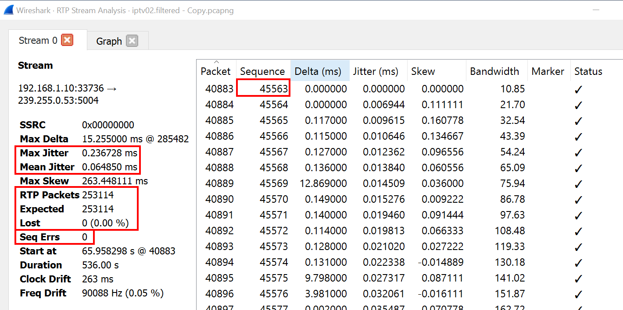
9. feladat: Hangfolyam vizsgálata
Wireshark segítségével határozza meg az M2 HD elsődleges hangfolyam adatrátájának átlagát és maximumát bit per másodpercben! Elsődleges hangsávnak a legkisebb PID értékű hangsávot tekintjük. Tipp: Jelenítse meg csak az adott hangfolyamot is tartalmazó csomagokat. Ezután a Statistics menüpontban érhető el az I/O Graph, melynek segítségével ellenőrizhető a szűrt forgalom csomagsebessége.
Adja meg az elsődleges hangfolyam azonosítóját: 0x07d2 (decimális 2002)
Hogyan találta meg a megfelelő PID-et? (Több jó válasz is lehetséges.) VLC-ben a codec menüben megnéztem a legkisebb PID-vel rendelkező audió folyamot
A hangfolyam csomagsebessége: max 91 csomag/s, átlagosan 80 csomag/s (E kérdésre csak körülbelüli választ tud adni a grafikon nézegetésével…)
Tegyen ide egy képernyőképet a grafikonról!
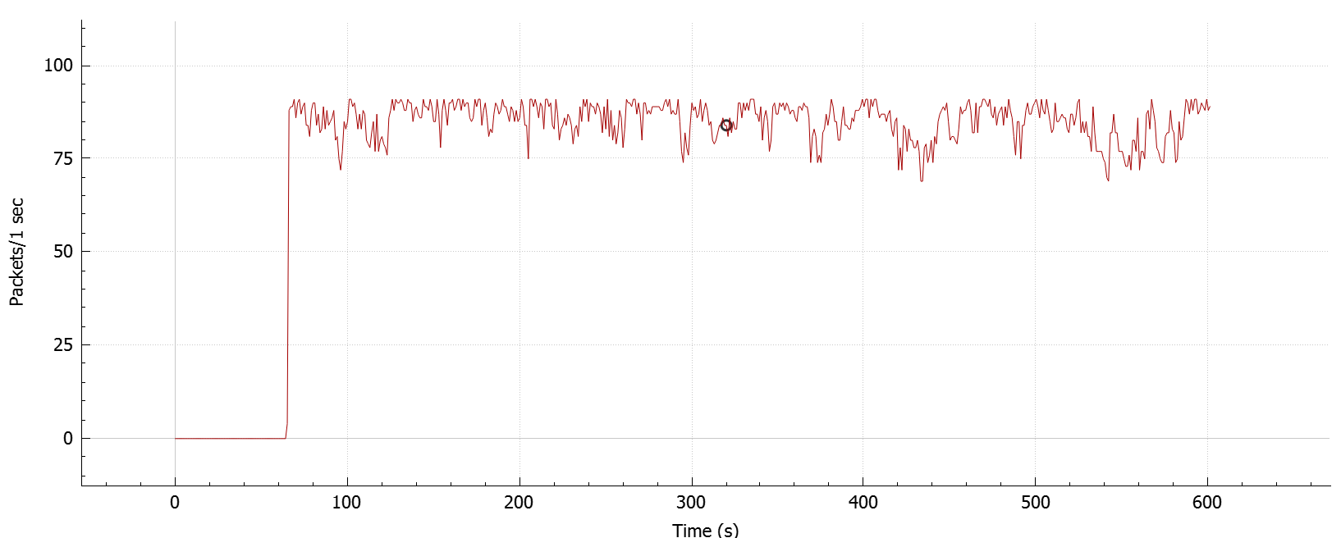
(ezzel a filterrel készült az I/O grafikon: „mp2t.pid == 0x07d2 && ip.dst == 239.255.0.53”)
A következő két kérdés megválaszolása előtt javasolt ismételten átnézni a Mérési segédlet ide vonatkozó részeit.
Egy RTP csomagban hány olyan elemi TS csomag található, mely az M2 HD elsődleges hangsávjához tartozik? 1
Egy db elemi TS csomagban hány byte-nyi hasznos adat van? 184 bájt
A hangfolyam bitsebessége: átlagos: 117.76 kbit/s ; maximális: 133.95 kbit/s
(a fenti adatokból számolja ki és írja le a számítást is!)
Max 91 csomag/s*1 csomag*184 bájt 16744 bájt/s 133 952 bit/s 133.95 kbit/s
Átlag 80 csomag/s*1 csomag*184 bájt 14720 bájt/s 117760 bit/s 117.76 kbit/s

A hangkódoló üzemmódja: VBR, látszódik a kijött értékeken, hogy a max és átlag bitsebsség eltérő.

Szorgalmi feladatok IMSc pontokért (max. 2 IMSc pont)
10. feladat: Videofolyam vizsgálata (1 IMSc pont)
Hogyan tudná meghatározni a videofolyam adatsebességének átlagát és maximumát bit per másodpercben? Eldönthető-e, hogy a videokódoló CBR vagy VBR üzemmódban működik? Válaszát magyarázza meg!
Tipp: A feladat megoldásához VLC-t is használhat, nemcsak Wiresharkot.
<megoldás>

11. feladat: MPEG-2 TS információs táblák vizsgálata (1 IMSc pont)
Milyen MPEG-2 TS információs táblákat tartalmaz a forgalmi minta? Milyen küldési gyakoriság jellemző az egyes táblákra?
Információs tábla neve | Küldési gyakoriság [ms]
<megoldás> | <megoldás>
… | …

